2018年7月31日
メディアご担当者
報道ご担当者 各位
岡山県倉敷市に災害支援キャンピングカーを派遣
ボランティアスタッフの熱中症対策に救護所として活用

株式会社ファインシード（本社：東京都渋谷区、代表取締役社長：頼定 誠）が運営する「ジャパンキャンピングカーレンタルセンター（以下Japan C.R.C.）」は、2018年7月30日より西日本豪雨の影響を受けた岡山県倉敷市真備町の『まび記念病院』と『倉敷市災害ボランティアセンター サテライト やた（以下 サテライト やた）』にボランティアスタッフの熱中症対策用救護所として災害支援キャンピングカーの派遣を行います。

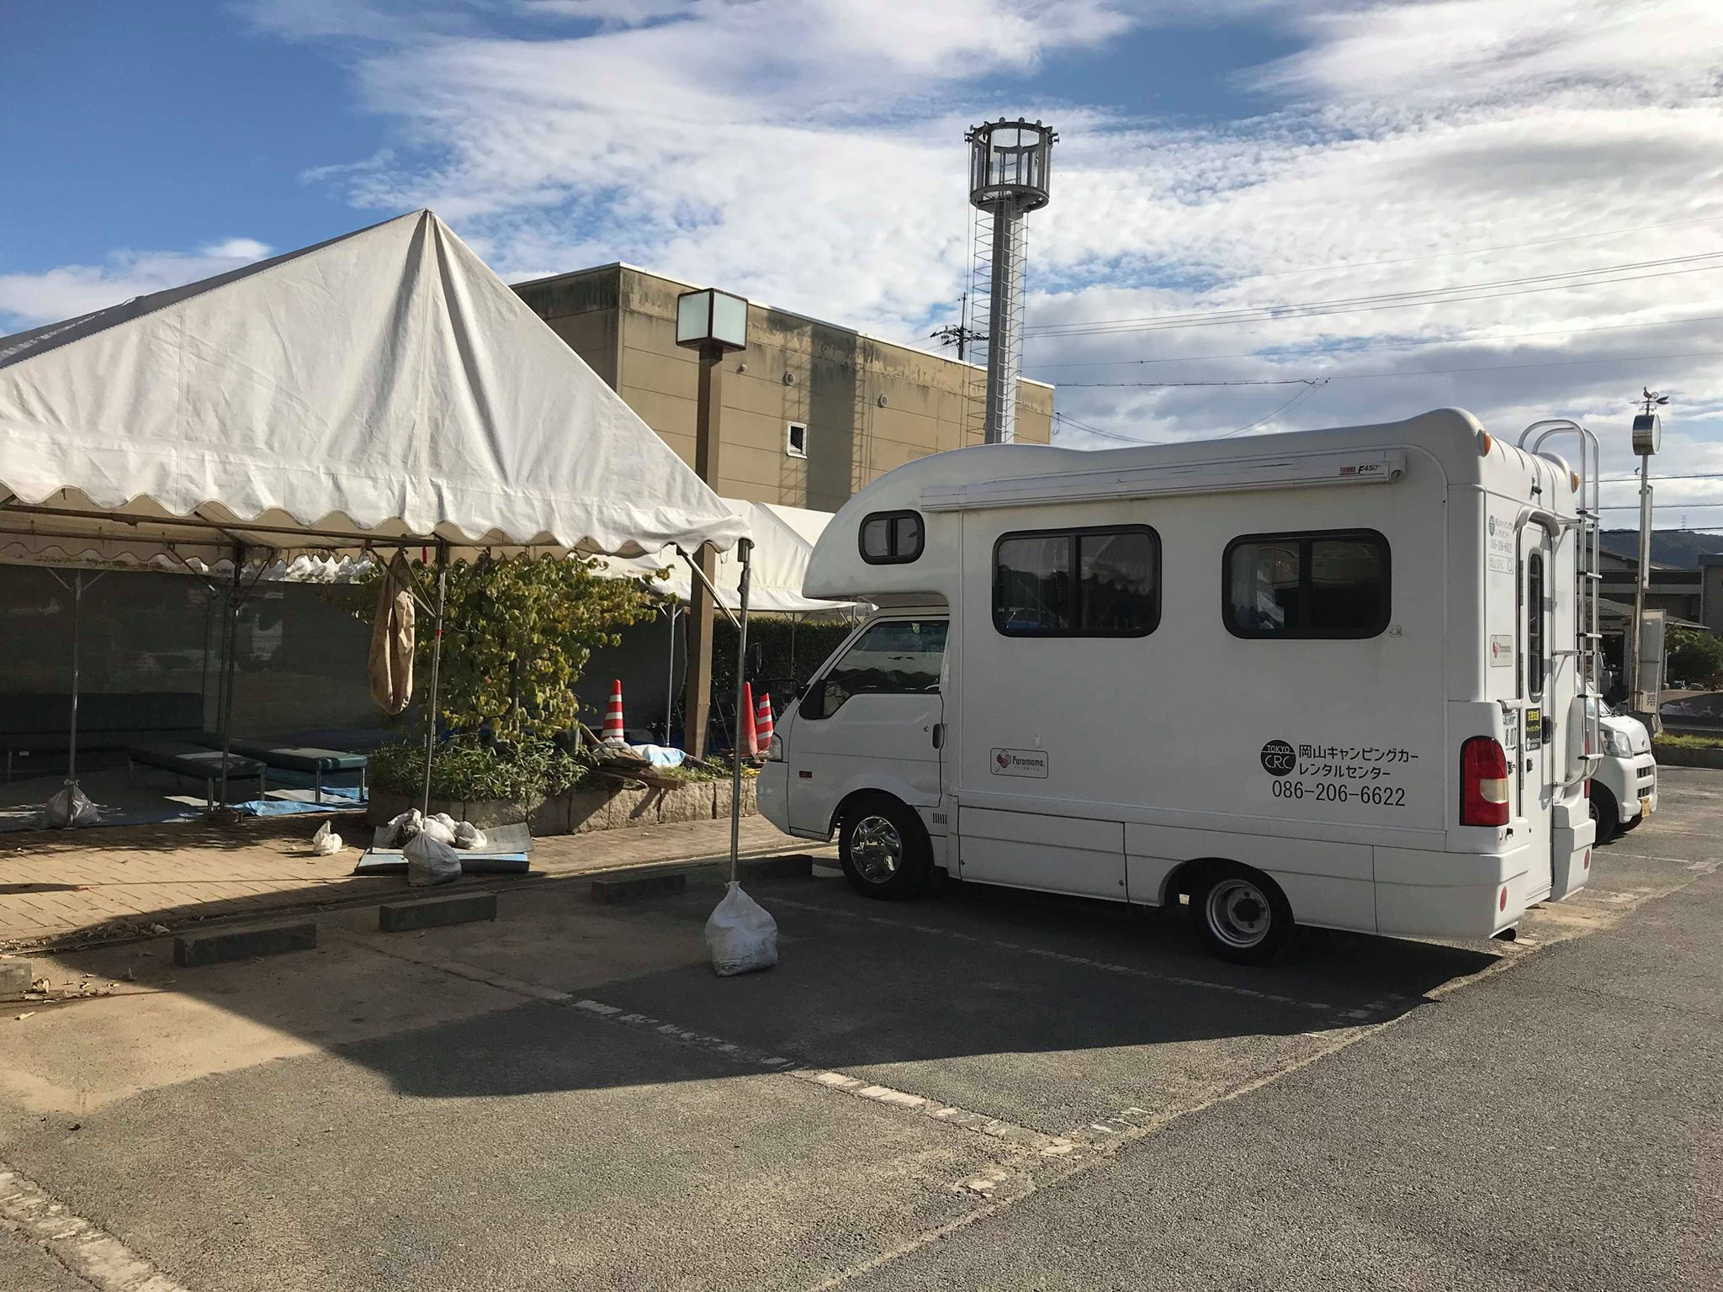

大きな被害をもたらしている西日本豪雨に対し、Japan C.R.C.は倉敷市からの派遣要請を受け、災害支援のためのキャンピングカーを2台派遣いたします。

甚大な被害を受けた岡山県倉敷市の中でも特に被害が深刻な真備町に位置する『まび記念病院』、および『サテライト やた』ではボランティアスタッフによる復旧作業が続いておりますが連日の猛暑の影響でボランティアスタッフの熱中症が懸念されています。

７月30日より8月31日の１か月間、通常時は東京、岡山でレンタカーとして貸し出しているキャンピングカー計２台を『まび記念病院」、『サテライト やた」に各1台ずつ設置。猛暑の中、復旧作業に従事するボランティアスタッフの救護所として活用いただきます。
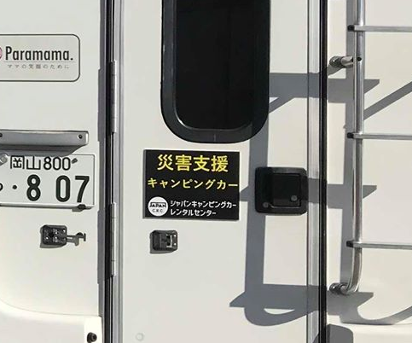

＜災害支援キャンピングカー設置場所＞

- まび記念病院（真備町薗・川辺）
岡山県倉敷市真備町川辺2000-1（まび記念病院に隣接した駐車場）

設置車両： 7人乗りキャンピングカー：『パタゴニア』（キャブコンタイプ）
期間：2018年7月30日（月） ～ 8月31日（金）

- 倉敷市災害ボランティアセンター サテライト やた（真備町箭田）
倉敷市真備支所 岡山県倉敷市真備町箭田1141-1（支所内の駐車場）

設置車両：6人乗りキャンピングカー：『アミティRR』（キャブコンタイプ）
期間：2018年7月30日（月）～ 8月31日（金）

Japan C.R.C.ではキャンピングカーによる災害支援プロジェクト『チームエイド４７』※の取り組みの一環として本活動をはじめとしたキャンピングカーの災害支援利用の促進に努めてまいります。

※キャンピングカー災害支援プロジェクト『チームエイド４７』の詳細はこちら
URL： https://japan-crc.com/info/teamaid/

■ジャパンキャンピングカーレンタルセンター（Japan C.R.C.）サービス概要
「Japan C.R.C.」は、東京キャンピングカーレンタルセンターをはじめ、新千歳C.R.C.、青森C.R.C.、岡山C.R.C.、成田C.R.C.、大阪C.R.C.、沖縄 C.R.C.、横浜 C.R.C.、山陰 C.R.C.をグループ傘下に収める日本最大級のキャンピングカーレンタルサービス。

＜キャンピングカーの詳細はこちら＞
ジャパンキャンピングカーレンタルセンター（JAPAN C.R.C.）
URL： https://japan-crc.com/ メール：contact＠tokyo-crc.com 電話： 03-6450-5816

【株式会社ファインシード会社概要】
株式会社ファインシードは、「世の中にないビジネスを創造する」を企業理念に、様々なコミュニケーションプラットホームを開発、提供しております。

名 称： 株式会社ファインシード
所在地： 〒150‐0011東京都渋谷区東3-24-2恵比寿STビル2階
代 表： 代表取締役社長 頼定 誠
ＵＲＬ： https://www.fineseed.net/
本リリースに関するお問い合わせはこちらまで
株式会社ファインシード
キャンピングカーレンタル事業担当：吉田 contact@fineseed.net
TEL：03-5766-1770 Fax：03-5766-1780
http://www.fineseed.net/

